Het sollicitatiegesprek – de voorbereiding

6 Mechanica – Elektriciteit
Project Algemene Vakken
Leerkracht: Peter Vande Casteele

Wordt het moeilijk?
Veel mensen hebben wel wat zenuwen voor zo’n gesprek.
Da’s normaal, want je komt op een nieuwe plek terecht, met nieuwe mensen.
En als je de job heel erg graag wil, dan hangt er ook wel wat van af …
Maar …
Zo’n sollicitatiegesprek wordt een stuk makkelijker dankzij een goede voorbereiding.
En die is dan weer helemaal niet zo moeilijk.
In deze les zetten we de belangrijkste stappen op een rijtje.

De nodige oefeningen vind je op sollicitatiegesprek-voorbereiding.weebly.com.

STAP 1: informatie verzamelen
Oefening: Bestudeer je vacature grondig!
sollicitatiegesprek-voorbereiding.weebly.com/stap-1-informatie-verzamelen.html
De vacature kan je om te beginnen best nog eens extra aandachtig gaan lezen.
Je moet tijdens het gesprek duidelijk helemaal méé zijn.

Een voorbeeld:

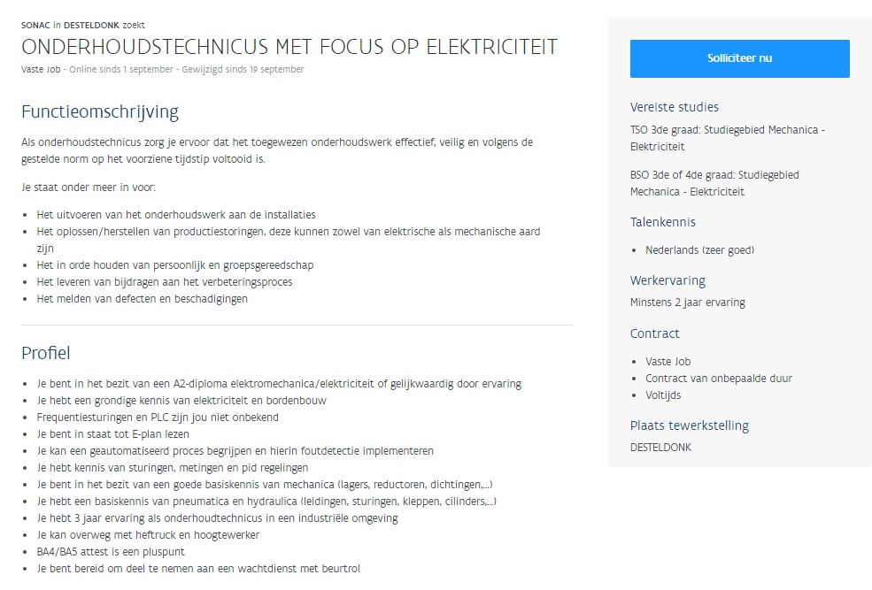

Zeker te onthouden:

…………………………………………………………………………………………………………

…………………………………………………………………………………………………………

…………………………………………………………………………………………………………

…………………………………………………………………………………………………………

…………………………………………………………………………………………………………

STAP 2: praktische planning

Stippel je route minstens een dag van tevoren uit.
Alleen zo kom je zeker op tijd.
(En te laat komen is écht geen optie!)

Bekijk verschillende transportmiddelen en kies het beste.
Openbaar vervoer? Je fiets of brommer? Iemand die je brengt?
Gebruik telkens de links op
sollicitatiegesprek-voorbereiding.weebly.com/stap-2-praktische-planning.html.
Ga na hoeveel tijd je nodig hebt om op de plaats van bestemming te geraken.
Hou rekening met vertragingen, spitsuur, slecht weer, omleidingen, …
Ga je met de trein, kijk dan ook of je in aanmerking komt voor een goedkoop biljet.
(https://www.vdab.be/mobiliteit)

Tip: neem een telefoonnummer mee van de persoon bij wie je zijn moet.
Die verwittig je zo snel mogelijk bij onvoorziene omstandigheden.
Maar … ‘Mijn bus had vertraging’ is nooit een excuus.
Je had er namelijk één eerder moeten nemen.
Je gekozen transportmiddel:
…………………………………………………………………………………………………………
Waarom?
…………………………………………………………………………………………………………
Uur van vertrek:
…………………………………………………………………………………………………………
Uur van aankomst:
…………………………………………………………………………………………………………
Vermoedelijke kostprijs

Opgelet: als je veel te vroeg bent, wacht je nog even aan de bushalte of zo.
5 minuten voor je afspraak aankomen is ideaal.

STAP 3: je online identiteit
Gebeurt dit in het echt?

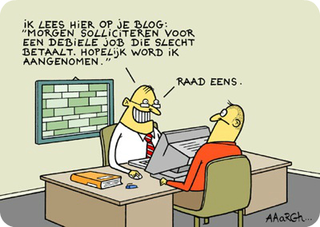

De meeste werkgevers gaan voor het gesprek online al eens kijken wie jij bent.
Je houdt er dus best rekening mee; maak geen foute indruk vóór je eerste ontmoeting.
Je online identiteit moet keurig en neutraal zijn – of dat minstens lijken.

Hoe zit het bij jou?
- Vermijd gekke mailadressen.
callboy666@hotmail.com is bijvoorbeeld geen goed idee …
Maak gewoon een extra mailaccount aan voor je sollicitaties:

…………………………………………………………………………………………………………

- Stel je privacy-instellingen op sociale media zo discreet mogelijk in.
Niks mis met de vrolijke foto’s van je laatste wilde feestje of de sfeerbeelden uit de spionkop, maar jouw baas zou wel eens een vreemd beeld van je kunnen krijgen.

- Je hebt natuurlijk recht op een mening, en je bent vrij om die te uiten.
Maar in de ogen van een werkgever lijk je best neutraal.
Een uitgesproken politieke voorkeur of maatschappijvisie in bijvoorbeeld een blog verwijder je misschien beter?
Vergeet trouwens ook je voicemail niet … Hou het ernstig en duidelijk.
STAP 4: je antwoorden vooraf oefenen
Natuurlijk krijg je enkele lastige vragen.
En precies daarvan krijgen veel mensen de meeste zenuwen …
Niet nodig als je de antwoorden op voorhand eens inoefent!
Beperk het aantal ‘euhs’ en maak een scherpe indruk.
Oefening: Maak het jezelf een stuk makkelijker. Oefen je antwoorden op voorhand.
sollicitatiegesprek-voorbereiding.weebly.com/stap-4-antwoorden-vooraf-oefenen.html
Maar lees eerst wat uitleg over deze klassiekers:
Wat zijn je sterke punten?
Wie solliciteert, moet zichzelf een beetje kunnen verkopen.
Je moet dus een goed en realistisch beeld hebben van je eigen talenten.
(En dat helpt ook heel goed tegen eventuele onzekerheid.)

Denk terug aan positieve feedback van collega’s op stage, een werkgever van je vakantiejob of leerkrachten op school.
Geef liefst een concreet voorbeeld: bijvoorbeeld …
Mijn collega’s kunnen op mij rekenen. Toen ik op mijn vakantiejob af en toe eens vroeger klaar was dan sommige andere collega’s, stond ik spontaan klaar om hen te helpen. En als ik iets beloofde te zullen in orde brengen, dan gebeurde dat ook. De baas waardeerde dat sterk.
Andere voorbeelden van goeie eigenschappen; leergierig, flexibel, teamspeler, zelfstandig, betrouwbaar, enthousiast, ondernemend, harde werker, een goede planner, efficiënt, planmatig, organisatorisch, multitasking, nauwkeurig, ordelijk, vlot contacten leggen, beleefd, het goed kunnen uitleggen, snel van begrip, een goede verteller, empathisch, behulpzaam, stipt, creatief, oplossingsgericht, vooruitziend, voorzichtig, loyaal, stijlvol, …

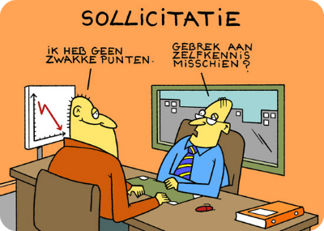
Wat is een zwak punt van jezelf?
Die heb je natuurlijk wel, dat ontken je beter niet. Maar …
- Een kinderverzorger hoeft niet superhandig te zijn met computers.
- Een metselaar hoeft niet goed te kunnen speechen voor een hele groep.
Noem een eigenschap die voor deze job minder belangrijk is.
Of een negatieve die je kan ombuigen naar een goede;
Ik kan soms wat perfectionistisch zijn, dus ik let er altijd op dat ik efficiënt blijf.

Hoe ga jij om met stress?
Zeg niet; ik word dan heel zenuwachtig.
Geef een voorbeeld van een situatie op een vakantiejob of op school waarbij je kalm bleef, je prioriteiten goed bepaalde …

Wat weet je al over dit bedrijf?
Hier wil je toekomstige baas even polsen of je de moeite hebt gedaan om je voor te bereiden op het gesprek, of je wel echt gemotiveerd bent voor de job …
Als jij tijdens het gesprek kan laten merken dat je al één en ander weet, maak je meteen een goede indruk.

Hoeveel zou je willen verdienen?
Noem nooit een bedrag:
- Als het te laag is, krijg je misschien geen eerlijke vergoeding.
- Als het te hoog is, kom je over als heel veeleisend, iemand die niet tevreden zal zijn met het loon en niet zal willen blijven.

Kaats liever de vraag terug;
Wat verdient een starter met deze functie binnen dit bedrijf?

Waarom zouden we precies jou moeten aannemen?
De werkgever wil niet zozeer horen wat jij graag wil, wel dat je iemand bent die de job aankan.
Verwijs naar je cv Verwijs naar relevante ervaring op je CV, diploma’s, eventuele tewerkstellingsmaatregelen, je interesses …
In de vacature staat vaak letterlijk wat de werkgever verwacht, dus dat helpt.

STAP 5: verzorg je eerste indruk
De eerste minuten van het sollicitatiegesprek zijn cruciaal.
Niet alleen wat je zegt, maar ook wat je toont is daarin belangrijk.
Je begroeting, je gezichtsuitdrukking en lichaamstaal, je tongval, je kledij, zelfs je geur ...
​
Eigenlijk komt het erop aan om vooral geen gekke dingen te doen, dan loopt het wel los.

Oefening: Solliciteren – een foute eerste indruk.
sollicitatiegesprek-voorbereiding.weebly.com/stap-5-verzorg-je-eerste-indruk.html

Extra filmpjes over de voorbereiding van je sollicitatiegesprek?
sollicitatiegesprek-voorbereiding.weebly.com/extra-filmpjes.html

SUCCES!!!
Bronnen
HET BEROEPENHUIS VZW, Wijs! aan ‘t werk. Handleiding voor de leerkracht, Magelaan, Gent, 2012, 61 pagina’s.
ONDERWIJS VAN DE VLAAMSE GEMEENSCHAP en PROVINCIAAL ONDERWIJS VLAANDEREN, ‘Leerplan Secundair Onderwijs 2014/035’, internet, 2016-10-21, (http://pro.g-o.be/blog/documents/2014-035.pdf).
P1ETER, ‘Solliciteren bij Ikea’, internet, 2016-10-21, (http://plazilla.com/page/4295106859/solliciteren-bij-ikea).
VDAB, ‘Onderhoudstechnicus met focus op elektriciteit’, internet, 2016-10-21, (https://www.vdab.be/jobs/vacatures/55454474?p=1&sinds=9000&trefwoord=SONAC).
VDAB, ‘Goedkoop treinbiljet’, internet, 2016-10-21, (https://www.vdab.be/mobiliteit).
STUDENT JOB, ‘Zo gebruik je social media bij de zoektocht naar een job’, internet, 2016-10-21, (https://www.studentjob.be/info/zo-zet-je-social-media-in-bij-de-zoektocht-naar-een-job).
VDAB, ‘Voorbereiding sollicitatiegesprek’, internet, 2016-10-21, (https://www.vdab.be/werkinzicht/gesprekvoor.shtml).
CARTOON.BLOG.NL, ‘Aaargh – Sollicitatie’, internet, 2016-12-18,
(http://cartoon.blog.nl/cartoon/2009/12/08/aaargh-sollicitatie).
PETER VANDE CASTEELE, ‘Het sollicitatiegesprek – je voorbereiding’, internet, 2016-12-20, (http://sollicitatiegesprek-voorbereiding.weebly.com).

